Консультационная поддержка семей, принявших детей на воспитание

В ходе реализации мероприятий конкурса городов России «Дети разные важны – 2015!» в апреле 2015 года в муниципальном автономном учреждении дополнительного образования ЗАТО Северск «Детская Школа Искусств» состоялось городское собрание опекунов и приемных родителей по теме «Защита прав детей, воспитывающихся в опекунских и приемных семьях», на котором присутствовало около 100 замещающих родителей. | 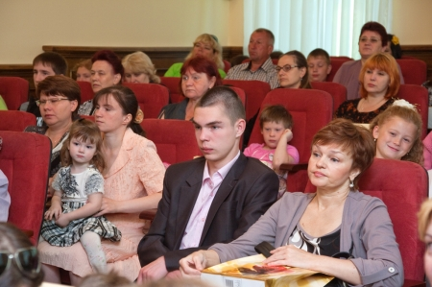
Открыла собрание Заместитель Главы Администрации ЗАТО Северск по социальной политике, выступали представители городского Центра занятости населения, учреждений здравоохранения, центра социального обслуживания населения ЗАТО Северск, Томского отделения ОАО «Сбербанк РФ».

Собравшимся в зале была представлена информация об организации отдыха и оздоровления детей, возможности диспансеризации подопечных и их трудоустройства в каникулярное время.  О трудностях во взаимоотношениях между опекунами и подопечными и путях их разрешения рассказала присутствующим педагог-психолог ОГКУ «Реабилитационный центр для детей и подростков с ограниченными возможностями» ЗАТО Северск. | 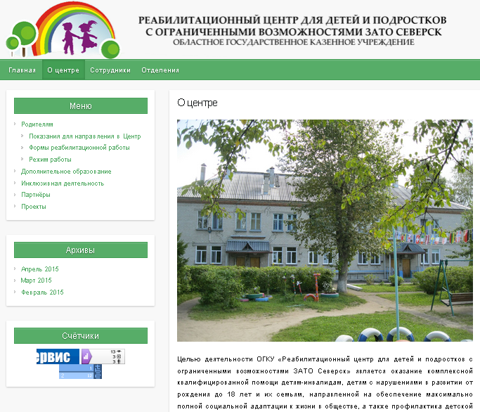
Аудитория эмоционально откликнулась на обсуждаемые проблемы, задавались различные вопросы. Наиболее значимой для слушателей оказалась проблема отсутствия в Сбербанке «номинальных счетов», с которых законные представители несовершеннолетних могут снимать денежные средства без согласия органов опеки и попечительства.
Закрыла собрание начальник отдела опеки и попечительства Управление образования Администрации ЗАТО Северск, которая поблагодарила всех опекунов (попечителей), приемных родителей за то благородное дело, которому они посвятили свою жизнь.

